**2020年度上海海事大学经济管理学院**

**金融学辅修专业（学位）招生宣传**

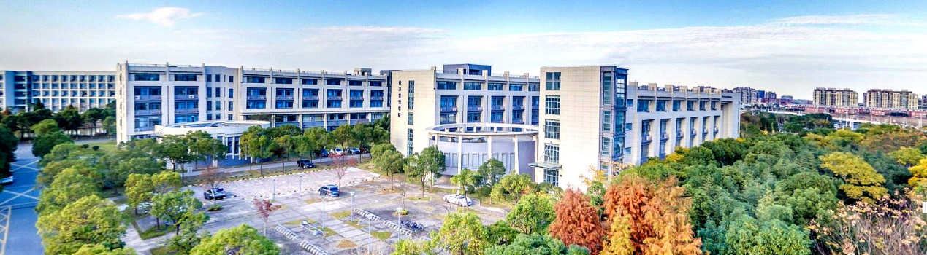

金融学专业作为一门持续的热门专业，不断受到人们关注。在中国金融产业化和国际化发展进程中，对金融人才的需求是多种类、多层次的。无论学习何专业、从事何行业，金融学知识都会为自身及职业发展带来很多益处。本年度经济管理学院以培养跨专业、多学科的复合型人才为目标，开展金融学辅修专业（学位）教育。

辅修专业（学位）是指全日制本科学生修读主修专业以外，辅修的另一个专业；辅修专业学士学位是指由学校授予的全日制本科学生修读主修专业外的跨学科门类专业而获得的学士学位。

**一、培养目标**

本专业培养的学生应具有良好的政治素质和道德修养，较系统地掌握经济学基本原理和金融学方面的理论知识与业务技能,了解国际航运与物流的发展现状和趋势，成为能在银行、保险以及国际航运与物流等相关企事业单位及政府机构、科研院所工作的本专业领域的复合型高级人才。

**二、培养要求**

本专业学生主要学习金融学方面的基本理论和基本知识，接受金融实务等方面的基本训练，具有分析和解决金融学问题的基本能力。本专业毕业生应获得以下几个方面的知识和能力：

1、具有良好的政治素质和道德修养；

2、掌握经济学基本理论与分析方法，具备经济思维能力；

3、熟练掌握金融学基础理论，具备从事银行、证券和保险等方面业务的能力；

4、掌握海运金融中关于船舶投融资、航运保险和航运金融衍生品等的相关知识；

5、了解与海运金融相关的贸易和法律等相关知识；

6、具备较强的英语听、说、读、写、译能力；

7、具备计算机和互联网应用能力，能够熟练的进行信息检索和资料查询；

8、对金融学领域及相关学科领域的理论前沿和发展动态有一定的了解。

**三、计划学制、毕业学分、授予学位**

1、计划学制：3年；

2、毕业最低学分：55学分；

3、授予学位：经济学学士；

4、授课时间：周末及暑假；

5、授课地点：上海海事大学临港校区教学楼。

**四、课程设置与学分分布**

1、学科基础课程：微观经济学、统计学、宏观经济学、海运技术与文化基础、应用概率与数理统计、计量经济学（合计17学分）；

2、专业必修课程：财政学、保险学、金融市场学、国际金融学、航运碳交易与金融衍生、国际结算、商业银行业务管理、证券投资学、金融工程学、航运金融学、理财学、物流经济学（合计29学分）；

3、毕业论文环节（9学分）。

**五、招生录取**

1、招生对象：从2019级全日制本科生中招生。凡第一学期课程成绩平均绩点达到2.30及以上，能认真遵守《学生手册》中的各项规章制度，无考试违纪作弊记录者，均可报名。基本学制三年。

2、招生规模：计划招收60名。

3、报名方法：登录上海海事大学教务处（htttp://jwc.shmtu.edu.cn），进入：教务信息管理系统---我的报名。

4、录取原则：学校根据辅修专业（学位）招生规模，按照成绩绩点（所有课程成绩都计算在内）排名择优录取，绩点相同条件下优先录取跨学科申请的学生。

**六、学习费用**

辅修专业(学位)教育按学分收费。辅修专业(学位)收费标准与《上海海事大学学分制收费办法》中教学计划要求以外学分收费标准保持一致。辅修专业(学位)学费按学期缴纳，每学期缴费通知公布于教务处网站上。

**七、联系方式**

李梓毓老师（办公室电话：38282464）。